II. Теоретико-методический тур
Юноши и девушки (7-8 классы)
Инструкция по выполнению задания.

Вам предлагаются тестовые задания по предмету «Физическая культура».
Задания представлены в закрытой форме, то есть с предложенными вариантами ответов. Задания представлены в форме незавершенных утверждений, которые при завершении могут оказаться либо истинными, либо ложными. При выполнении этих заданий необходимо выбрать правильное завершение из предложенных вариантов. Среди них содержатся как правильные, так и неправильные завершения, а также частично соответствующие смыслу утверждений. Правильным является то, которое наиболее полно соответствует смыслу утверждения.
Выбранные варианты отмечаются, зачеркиванием соответствующего квадрата в бланке ответов: «а», «б», «в» или «г».
Внимательно читайте задания и предлагаемые варианты ответов. Старайтесь не угадывать, а логически обосновывать сделанный Вами выбор. Пропускайте незнакомые задания вместо их выполнения путем догадки. Это позволит сэкономить время для выполнения других заданий. Впоследствии можно вернуться к пропущенному заданию.
Правильно выполненные задания оцениваются в 1 балл.
Контролируйте время выполнения задания.
Время выполнения задания 25 минут.

Теоретико-методические задания по физической культуре.
7-8 класс
1. Специфика физического воспитания заключается в...
а. повышении адаптационных возможностей организма человека.
б. формировании двигательных умений и навыков человека
в. создании благоприятных условий для развития человека.
г. воспитании физических качеств человека.

2. Физическая подготовка представляет собой...
а. физическое воспитание с ярко выраженным прикладным эффектом.
б. уровень развития, характеризующийся высокой работоспособностью.
в. процесс обучения движениям и воспитания физических качеств.
г. процесс укрепления здоровья и повышения двигательных возможностей.

3. Основополагающие принципы современного олимпизма изложены в...
а.положении об Олимпийской солидарности.
б.олимпийской клятве.
в. олимпийской хартии.
г. официальных разъяснениях МОК.

4. Термин «Олимпиада» в древней Греции означал...
а. первый год четырехлетия, при наступлении которого празднуют Олимпийские игры.
б. четырехлетний период между Олимпийскими играми.
в. год проведения Олимпийских игр.
г. соревнования, проводимые во время Олимпийских игр.

5. Выносливость человека не зависит от...
а.энергетических возможностей организма.
б.настойчивости, выдержки, мужества.
в.технической подготовленности.
г. максимальной частоты движений.

6. Базовая физическая культура преимущественно ориентирована на обеспечение...
а.подготовки к профессиональной деятельности.
б.развития резервных возможностей организма человека.
в.сохранения и восстановления здоровья.
г. физической подготовленности человека к жизни.

7. Заключительный этап подготовки атлетов к Играм в древней Греции проводился в специальном помещении, называемом...
а. ипподром.
б. палестра.
в. стадиодром.
г. амфитеатр.

8. Древнегреческие Игры Олимпиады праздновались...
а. у горы Олимп.
б. в Афинах.
в. в Спарте.
г. в Олимпии.

9. Игры Олимпиады проводятся...
а. в зависимости от решения МОК.
б. в течение первого года празднуемой Олимпиады.
в. в течение последнего года празднуемой Олимпиады.
г. в течение второго календарного года, следующего после года начала Олимпиады.

10. Виды двигательной активности, благотворно воздействующие на физическое состояние и развитие человека, принято называть...
а. физическим развитием.
б. физическими упражнениями.
в. физическим трудом.
г. физическим воспитанием.

11. Оздоровительные задачи в процессе физического воспитания решаются на основе...
а. обеспечения полноценного физического развития.
б. совершенствования телосложения.
в. закаливания и физиотерапевтических процедур.
г. формирования двигательных умений и навыков.

12. Задачи по упрочению и сохранению здоровья в процессе физического
воспитания решаются на основе…
а. закаливания и физиотерапевтических процедур.
б. совершенствования телосложения.
в. обеспечения полноценного физического развития.
г. формирования двигательных умений и навыков.

13. Оздоровительное значение физических упражнений обусловливает их…
а. форма
б. содержание
в. техника
г. гигиена.

14. Какие упражнения не эффективны при формировании телосложения?
а. Упражнения, способствующие повышению быстроты движений.
б. Упражнения, способствующие снижению веса тела.
в. Упражнения, объединенные в форме круговой тренировки.
г. Упражнения, способствующие увеличению мышечной массы.

15. Здоровый образ жизни – это способ жизнедеятельности, направленный на…
а. развитие физических качеств людей.
б. поддержание высокой работоспособности людей.
в. сохранение и улучшение здоровья людей.
г. подготовку к профессиональной деятельности.

16. Международный Олимпийский Комитет принял решение о проведении зимних Олимпийских игр в …. году.
а. 1923 б. 1924 в. 1925 г. 1926

17. Главной причиной нарушения осанки является...
а. слабость мышц.
б. привычка к определенным позам.
в. отсутствие движений во время школьных уроков.
г. ношение сумки, портфеля в одной руке.

18. Возникновение физических упражнений исторически обусловлено преимущественно…
а. уровнем развития первобытных людей.
б. условиями существования человечества.
в. характером трудовых и боевых действий людей.
г. географическим расположением обитания людей.

19. Основой методики воспитания физических качеств является…
а. возрастная адекватность нагрузки.
б. обучение двигательным действиям.
в. выполнение физических упражнений.
г. постепенное повышение силы воздействия.

20. Спортивно-игровую деятельность характеризует…
а. обучающе-развивающая направленность.
б. небольшое количество относительно стандартных ситуаций.
в. не постоянство и неопределенность структуры деятельности участников.
г. высокая значимость качества исполнения роли относительно стремления к победе.

21. Нормативные функции физической культуры особенно ярко проявляются в …
а. спорте.
б. базовой физической культуре.
в. школьной физической культуре.
г. кондиционной физической культуре.

22. Потребность в физическом совершенствовании относится к категории…
а. биологических. б. мотивов. в. привычек. г. убеждений.

23. Основным показателем, характеризующим стадии развития организма, является …
а. биологический возраст.
в. скелетный и зубной возраст.
б. календарный возраст.
г. сенситивный период.

24. Частота сердечных сокращений (пульс) в широком диапазоне нагрузок характеризует…
а. скорость кровотока в работающих мышцах.
б. уровень потребления кислорода организмом.
в. скорость перемещения звеньев тела.
г. количество затраченного на работу гликогена.

25. Ольга Данилова, Галина Кулакова, Лариса Лазутина, Раиса Сметанина, Вячеслав Веденин, Владимир Смирнов, Евгений Дементьев - Чемпионы Олимпийских игр в...
а. лыжных гонках. в. гимнастике.
б. биатлоне. г. плавании.

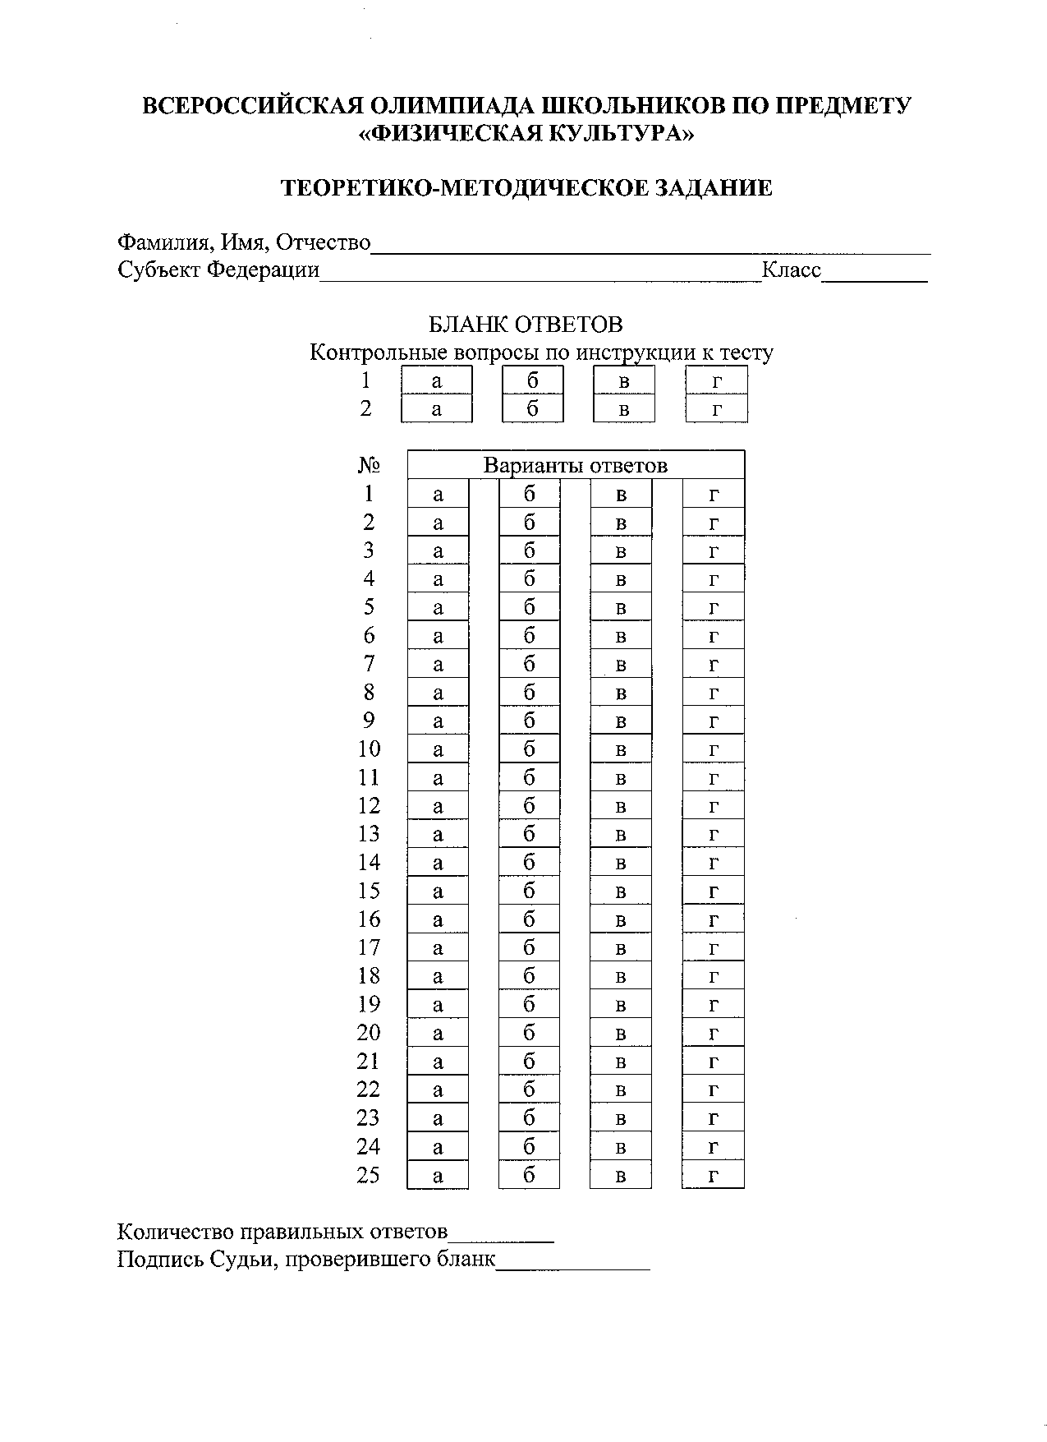

П

ПРАКТИЧЕСКИЕ ЗАДАНИЯ.
ГИМНАСТИКА. (7-8 класс)
Конкурсное задание заключается в выполнении акробатической комбинации, имеющей строго обязательный характер. Для выполнения упражнения участнику предоставляется одна попытка.
Девушки могут быть одеты в купальники, комбинезоны или футболки с короткими брюками («лосинами»), юноши -в гимнастические майки, ширина лямок которых не превышает 4 см., трико, спортивные шорты с открытыми коленями. Майки не должны быть одеты поверх шорт или трико. Упражнение может выполняться в носках, чешках или босиком. Использование украшений не допускается. Нарушение требований к спортивной форме наказывается сбавкой 0,5 балла.
После вызова у участника есть 20 секунд, чтобы начать выполнение упражнения. Упражнение, выполненное без вызова, не оценивается.
Оценка действий участника начинается с момента принятия исходного положения на акробатической дорожке и заканчивается фиксацией основной стойки после его окончания. Сигналом готовности участника к началу выступления служит поднятая вверх правая рука.
Оказанная при выполнении упражнения поддержка и явная помощь наказывается соответствующими сбавками.
Учителям и судьям не разрешается разговаривать или давать указания гимнастам во время выполнения ими упражнения.
Все участники одной смены должны находиться в специально отведенном для них месте. Их поведение не должно мешать другим участникам.
Перед началом выступлений участникам предоставляется разминка из расчёта не более 30 секунд на одного участника.Упражнение должно иметь четко выраженное начало и окончание, выполняться слитно без неоправданных пауз по прямой линии со сменой направления. Фиксация статических элементов - 2 секунды.
Выступление участника не может быть начато повторно, за исключением случаев, вызванных непредвиденными обстоятельствами, к которым относятся:
- поломка гимнастического оборудования, произошедшая в процессе выступления;
- неполадки в работе общего оборудования - освещение, задымление помещения и т.п.;
- появление на гимнастическом оборудовании или в непосредственной близости от него посторонних объектов, создающих травмоопасную ситуацию.
При возникновении указанных выше ситуаций, участник должен немедленно прекратить выступление. Если выступление будет завершено, оно будет оценено.
Только арбитр имеет право разрешить повторное выполнение упражнения. В этом случае, участник выполняет свое упражнение сначала, после выступления всех участников данной смены.
Если выступление прервано по вине участника, повторное выполнение упражнения не разрешается.
Судьи оценивают качество выполнения упражнения в сравнении с идеально возможным вариантом исполнения, учитывая заранее оговоренные специальные требования к трудности и технике исполнения отдельных элементов. Ошибки исполнения могут быть: мелкими, средними и грубыми. Выявление каждой из них приводит к снижению оценки элемента соответственно на 0,1;0,2 - 0,3; 0,5 балла
Если участник не сумел выполнить какой-либо элемент (соединение) или заменил его другим, его оценка снижается на стоимость невыполненного элемента (соединения).
Максимально возможная окончательная оценка - 10,0 баллов.
Упражнение выполняется на акробатической дорожке или дорожке из полужёстких гимнастических матов не менее 6 метров в длину и 1,5 метра в ширину. Вокруг акробатической дорожки должна иметься зона безопасности шириной не менее 1 метра, полностью свободная от посторонних предметов.

Девушки 7-8 классы
 | Обязательные элементы | Стоимость
1. | Равновесие на правой (левой), руки в стороны (держать) -2,0б | - 2,0 балла
2. | Из упора присев кувырок вперед – 3,0б | - 3,0 балла
3. | Перекатом назад - стойка на лопатках (держать) – 3,0б | - 3,0 балла
4. | Перекатом вперед встать - прыжок вверх ноги врозь – 2,0б | - 2,0 балла

Юноши 7-8 классы
 | Обязательные элементы | Стоимость
1. | Равновесие на правой (левой), руки в стороны (держать) -2,0б | - 2,0 балла
2. | Из упора присев кувырок вперед – 3,0б | - 3,0 балла
3. | Перекатом назад - стойкана лопатка, без рук (держать) – 3,0б | - 3,0 балла
4. | Перекатом вперед встать - прыжок вверх с поворотом на 180 – 2,0б | - 2,0 балла

Спортивные игры
Упражнение по футболу Юноши 7-8 классы
На расстоянии 10 м. от лицевой линии ворот устанавливаются 5 футбольных мячей. Расстояние между мячами – 1м. На расстоянии 5 м. от линии установленных мячей устанавливаются 4 контрольные стойки; расстояние между ними – 1м.
Игрок А начинает движение от линии старта на максимальной скорости к мячу и производит удар по воротам, разворачивается, обегает стойку и производит удар по воротам по другому мячу и т.д. (задача пробить 5 мячей и обежать 4 стойки).
Движение игрока начинается по сигналу с линии старта. Участник должен нанести удар по воротам, вернуться, обежать стойку и нанести удар по второму мячу, вернуться, обежать стойку и нанести удар по третьему мячу и т.д. произвести удары по 5 мячам и обежать 4 стойки. Закончить упражнение на линии финиша.
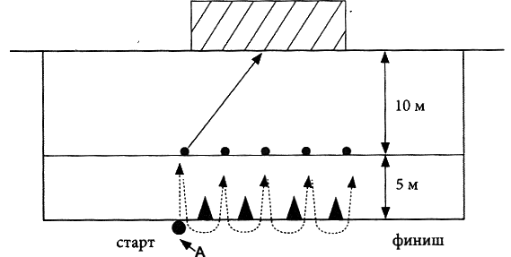

Оценка исполнения Футбол Юноши 7-8 классы
Штраф: если участник не попал в ворота, он должен добежать до линии ворот, коснуться боковой стойки ворот и вернуться на исходное положение. Если он не обежал стойку – получает штраф 5 сек. Если он не коснулся боковой стойки ворот – штраф 10 сек.
Упражнение считается законченным, если он пробил все 5 мячей и пересек линию финиша. Победителем считается тот, кто затратит меньшее время на выполнение данного упражнения. Подсчитывается время, затраченное на выполнение всего упражнения.

Упражнения по баскетболу Девушки 7-8 классы
Участник находится на лицевой линии площадки возле фишки-ориентира №1. По сигналу конкурсант выполняет ведение мяча к 1 кругу и выполняет ведение с правой стороны (против часовой стрелки) и движется к центральному кругу с левой стороны и выполняет ведение по часовой стрелке затем движется к 2 кругу с правой стороны и выполняет бросок в корзину после двух шагов из-под щита. После броска движется к фишке-ориентиру №2 берет мяч и выполняет ведение мяча ко 2 кругу и выполняет ведение с правой стороны (против часовой стрелки) и движется к центральному кругу с левой стороны и выполняет ведение по часовой стрелке затем движется к 1 кругу с правой стороны и выполняет бросок в корзину после двух шагов из-под щита

2

2
1
1

Условные обозначения

Мяч

Фишка-ориентир

Ведение мяча

Оценка исполнения Баскетбол Девушки 7-8 классы
Фиксируется время преодоления дистанции и точность броска. Остановка секундомера осуществляется в момент касания мячом площадки после броска в корзину после двух шагов из-под щита. В первом случае непопадания в корзину после двух шагов участник не имеет права, выполнить дополнительные попытки к его времени прибавляется 4 секунд. Если участник продолжает выполнение упражнения или уходит с площадки, не выполнив дополнительные две попытки во втором броске, то к его времени выполнения задания прибавляется по 10 сек. за каждый не совершенный бросок. Если участник из 3 бросков, совершенных из-под щита, не попал ни разу в кольцо, он наказывается штрафом – 6 секунд. За каждое нарушение правил в технике ведения мяча (пробежка, пронос мяча, двойное ведение, касание круга) участнику к его фактическому времени прибавляется за каждое нарушение по 1 секунде. За неправильноенеоббегание кругов 6 секунд штрафного времени за каждый круг.
Оборудование
1. Контрольное упражнение выполняется на площадке со специальной разметкой для игры в баскетбол.
2. Вокруг площадки должна иметься зона безопасности шириной не менее 1 метра, полностью свободная от посторонних предметов.
3. Три круга, два баскетбольных мяча.
4. Две фишки расположенных с боку на лицевой линии.

Легкая атлетика
Девушки, Юноши 7-8 классы
Челночный бег 4х9м., оббегая набивной мяч.
Оценка исполнения
Фиксируется время до 0,01сек.

Порядок определения победителей и призёров школьной Олимпиады.
Победители и призёры определяются отдельно по каждой параллели среди мальчиков и девочек.
По итогам выступления участника в каждом из видов программы отдельно (теория, акробатика, спортивные игры,) в соответствии с теми результатами, которые показали участники в каждом испытании, им присваиваются места. В случае равенства результатов в одном из видов место определяется как среднее арифметическое между участниками, показавшими одинаковый результат. Победитель олимпиады определяется путём сложения мест полученных участником за практическую часть и сложением этого результата, с местом полученным участником в теоретическом туре олимпиады. В случае одинаковой суммы мест двух и более участников приоритет отдается тому из них, кто лучше справился с теоретической частью олимпиады.

